Анализ загрязнения воды, почвы, воздуха вредными химическими веществами в РСО-Алании
На всех стадиях своего развития человека был тесно связан с окружающим миром. Но с тех пор как появилось высокоиндустриальное общество, опасное вмешательство человека в природу резко усилилось, расширился объём этого вмешательства, оно стало многообразнее и сейчас грозит стать глобальной опасностью для человечества. Расход невозобновимых видов сырья повышается, все больше пахотных земель выбывает из экономики, так на них строятся города и заводы. Человеку приходится все больше вмешиваться в хозяйство биосферы – той части нашей планеты, в которой существует жизнь. Биосфера Земли в настоящее время подвергается нарастающему антропогенному воздействию. При этом можно выделить несколько наиболее существенных процессов, любой из которых не улучшает экологическую ситуацию на планете.
Наиболее масштабным и значительным является химическое загрязнение среды несвойственными ей веществами химической природы. Среди них - газообразные и аэрозольные загрязнители промышленно-бытового происхождения. Прогрессирует и накопление углекислого газа в атмосфере. Дальнейшее развитие этого процесса будет усиливать нежелательную тенденцию в сторону повышения среднегодовой температуры на планете.
Вызывает тревогу у экологов и продолжающееся загрязнение Мирового океана нефтью и нефтепродуктами, достигшее уже 1/5 его общей поверхности. Нефтяное загрязнение таких размеров может вызвать существенные нарушения газо- и водообменна между гидросферой и атмосферой.

2. Химическое загрязнение атмосферы.
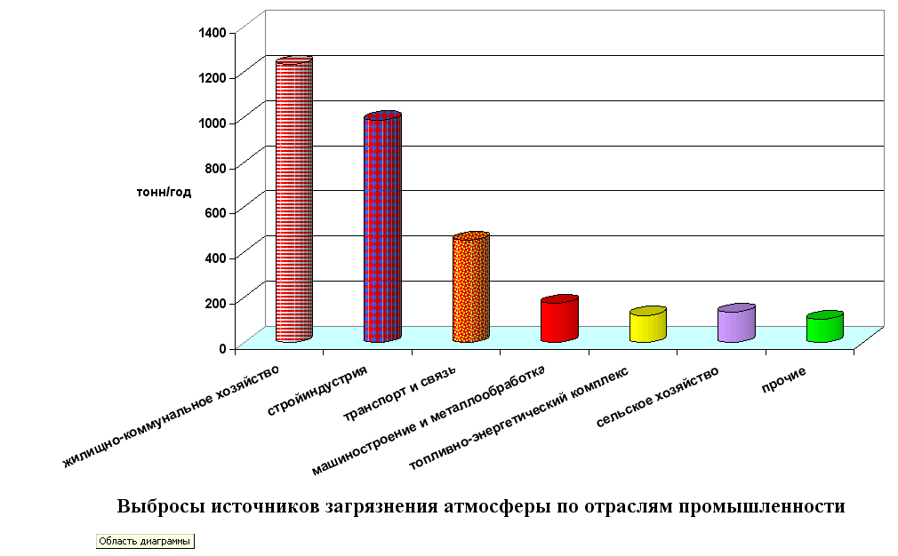
Свой реферат я начну с обзора тех факторов, которые приводят к ухудшению состояния одной из важнейших составляющих биосферы - атмосферы. Человек загрязняет атмосферу уже тысячелетиями, однако последствия употребления огня, которым он пользовался весь этот период, были незначительны. Приходилось мириться с тем, что дым мешал дыханию и что сажа ложилась черным покровом на потолке и стенах жилища. Получаемое тепло было для человека важнее, чем чистый воздух и незаконченные стены пещеры. Это начальное загрязнение воздуха не представляло проблемы, ибо люди обитали тогда небольшими группами, занимая неизмерно обширную нетронутую природную среду. И даже значительное сосредоточение людей на сравнительно небольшой территории, как это было в классической древности, не сопровождалось еще серьезными последствиями.
Так было вплоть до начала девятнадцатого века. Лишь за последние сто лет развитие промышленности «одарило» нас такими производственными процессами, последствия которых вначале человек еще не мог себе представить. Возникли города-миллионеры, рост которых остановить нельзя.
Все это результат великих изобретений и завоевании человека.
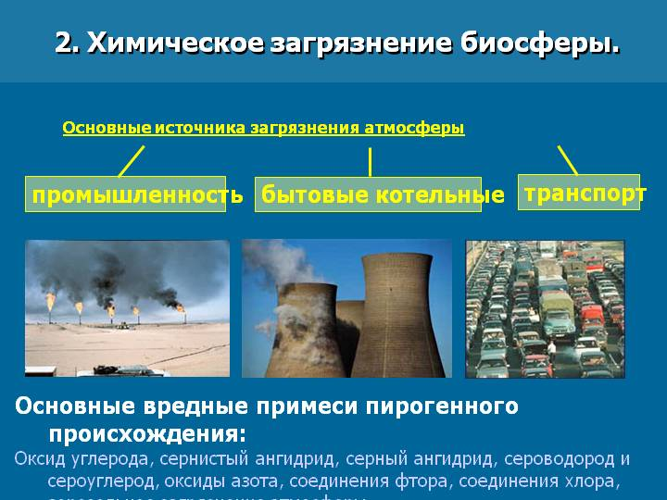
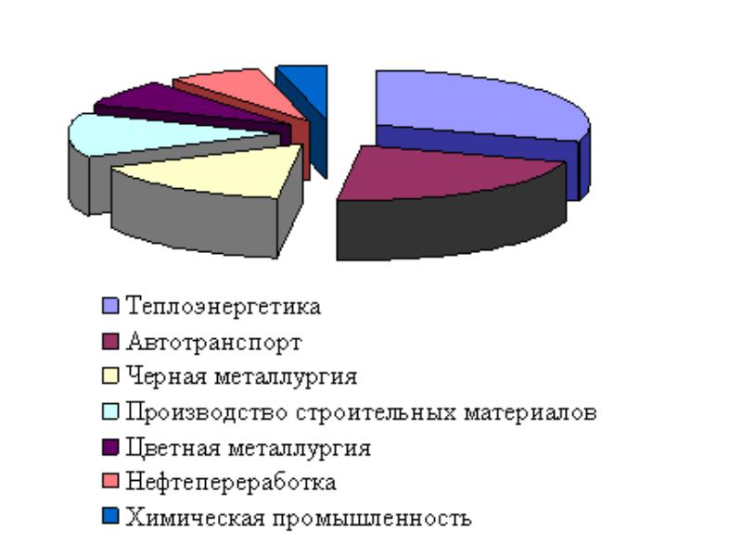
а) Оксид углерода.
Получается при неполном сгорании углеродистых веществ. В Воздух он попадает в результате сжигания твердых отходов, с выхлопными газами и выбросами промышленных предприятий. Ежегодно этого газа поступает в атмосферу не менее 1250 млн.т. Оксид углерода является соединением, активно реагирующим с составными частями атмосферы и способствует повышению температуры на планете, и созданию парникового эффекта.
б) Сернистый ангидрид.
Выделяется в процессе сгорания серосодержащего топлива или переработки сернистых руд ( до 170 млн.т. в год). Часть соединений серы
выделяется при горении органических остатков в горнорудных отвалах. Только в США общее количество выброшенного в атмосферу сернистого ангидрида составило 65% от общемирового выброса.
в) Серный ангидрид.
Образуется при окислении сернистого ангидрида. Конечным продуктом реакции является аэрозоль или раствор серной кислоты в дождевой воде, который подкисляет почву, обостряет заболевания дыхательных путей человека. Выпадение аэрозоля серной кислоты из дымовых факелов химических предприятий отмечается при низкой облачности и высокой влажности воздуха. Листовые пластинки растений, произрастающих на расстоянии менее 11 км. от таких предприятий, обычно бывают густо усеяны мелкими некротическими пятнами, образовавшихся в местах оседания капель серной кислоты.
Пирометаллургические предприятия цветной и черной металлургии, а также ТЭС ежегодно выбрасывают в атмосферу десятки миллионов тонн серного ангидрида.
г) Сероводород и сероуглерод.
Поступают в атмосферу раздельно или вместе с другими соединениями серы. Основными источниками выброса являются предприятия по изготовлению искусственного волокна, сахара, коксохимические, нефтеперерабатывающие, а также нефтепромыслы. В атмосфере при взаимодействии с другими загрязнителями подвергаются медленному окислению до серного ангидрида.
д) Оксилы азота.
Основными источниками выброса являются предприятия, производящие азотные удобрения, азотную кислоту и нитраты, анилиновые красители, нитро соединения, вискозный шелк, целлулоид. Количество оксилов азота, поступающих в атмосферу, составляет 20 млн.т. в год.
е) Соединения фтора.
Источниками загрязнения являются предприятия по производству
алюминия, эмалей, стекла, керамики, стали, фосфорных удобрений. Фторсодержащие вещества поступают в атмосферу в виде газообразных соединений – фтороводорода или пыли фторида натрия и кальция. Соединения характеризуются токсическим эффектом. Производные фтора являются сильными инсектицидами.
ж) Соединения хлора.
Поступают в атмосферу от химических предприятий, произволящих соляную кислоту, хлоросодержащие пестициды, органические красители, гидролизный спирт, хлорную известь, соду. В атмосфере встречаются как примесь молекулы хлора и паров соляной кислоты. Токсичность хлора определяется видом соединений и их концентрацией. В металлургической промышленности при выплавке чугуна и при переработке его на сталь происходит выброс в атмосферу различных тяжелых металлов и ядовитых газов. Так, в расчете на 1 т. предельного чугуна выделяется кроме 12,7 кг. Сернистого газа и 14,5 кг пылевых частиц, определяющих количество соединений мышьяка, фосфора, сурьмы, свинца, паров ртути и редких металлов, смоляных веществ и цианистого водорода

2.2. Аэрозольное загрязнение атмосферы.
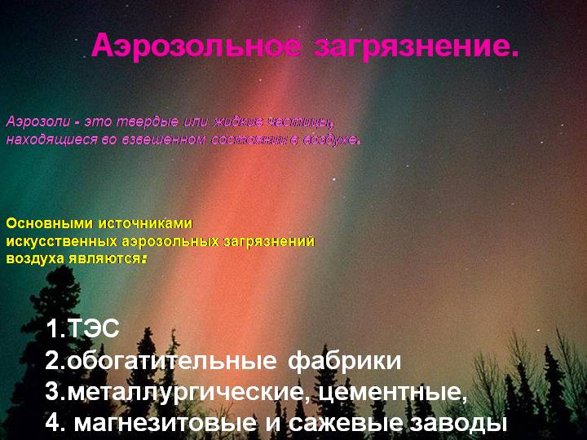
Аэрозоли - это твердые или жидкие частицы, находящиеся

в взвешенном состоянии в воздухе. Твердые компоненты аэрозолей в ряде случаев особенно опасны для организмов, а у людей вызывают специфические заболевания. В атмосфере аэрозольные загрязнения воспринимаются в виде дыма, тумана, мглы или дымки. Значительная часть аэрозолей образуется в атмосфере при взаимодействии твердых и жидких частиц между собой или с водяным паром. Средний размер аэрозольных частиц составляет 1-5 мкм. В атмосферу Земли ежегодно поступает около 1 куб.км. пылевидных частиц искусственного происхождения. Большое количество пылевых частиц образуется также в ходже производственной деятельности людей. Сведения о некоторых источниках техногенной пыли приведены ниже.
ПРОИЗВОДСТВЕННЫЙ ПРОЦЕСС
ВЫБРОС ПЫЛИ, МЛН.Т.ГОД

- Сжигание каменного угля 93,600
- Выплавка чугуна 20,210
- Выплавка меди (без очистки) 6,230
- Выплавка цинка 0,180
- Выплавка олова (без очистки) 0,004
- Выплавка свинца 0,130
- Производство цемента 53,370
Основными источниками искусственных аэрозольных загрязнений
воздуха являются ТЭС, которые потребляют уголь высокой зольности, обогатительные фабрики, металлургические, цементные, магнезитовые и сажевые заводы. Аэрозольные частицы от этих источников отличаются большим разнообразием химического состава. Чаще всего в их составе обнаруживаются соединения кремния, кальция и углерода, реже - оксиды металлов: железа, магния, марганца, цинка, меди, никеля, свинца, сурьмы, висмута, селена, мышьяка, бериллия, кадмия, хрома, кобальта, молибдена, а также асбест.
Еще большее разнообразие свойственно органической пыли,
включающей алифатические и ароматические углеводороды, соли кислот. Она образуется при сжигании остаточных нефтепродуктов, в процессе пиролиза на нефтеперерабатывающих, нефтехимических и других подобных предприятиях.
Постоянными источниками аэрозольного загрязнения являются промышленные отвалы – искусственные насыпи из переотложенного материала, преимущественно вскрышных пород, образуемых при добыче полезных ископаемых или же отходов предприятий перерабатывающей промышленности, ТЭС.
Источником пыли и ядовитых газов служат массовые взрывные работы. Так, в результате одного среднего по массе взрыва (250-300 тонн взрывчатых веществ) в атмосферу выбрасывается около 2 тыс.куб.м. условного оксида углерода и более 150 т. пыли.
Производство цемента и других строительных материалов также
является источником загрязнения атмосферы пылью. Основные технологические процессы этих производств - измельчение и химическая обработка полуфабрикатов и получаемых продуктов в потоках горячих газов всегда сопровождается выбросами пыли и других вредных веществ и атмосферу.
К атмосферным загрязнителям относятся углеводороды – насыщенные и ненасыщенные, включающие от 1 до 13 атомов углерода. Они подвергаются различным превращениям, окислению, полимеризации, взаимодействуя с другими атмосферными загрязнителями после возбуждения солнечной радиацией. В результате этих реакций образуются перекисные соединения, свободные радикалы, соединения углеводорода с оксидами азота и серы часто в виде аэрозольных частиц. При некоторых погодных условиях могут образовываться особо большие скопления вредных газообразных и аэрозольных примесей в приземном слое воздуха.
Обычно это происходит в тех случаях, когда в слое воздуха
непосредственно над источниками газопылевой эмиссии существует инверсия – расположения слоя более холодного воздуха под теплым, что препятствует воздушным массам и задерживает перенос примесей вверх В результате вредные выбросы сосредотачиваются под слоем инверсии,
содержание их у земли резко возрастает, что становится одной из причин образования ранее неизвестного в природе фотохимического тумана.

2.3. Фотохимический туман (смог).

Фотохимический туман представляет собой многокомпонентную смесь газов и аэрозольных частиц первичного и вторичного происхождения. В состав основных компонентов смога входят озон, оксиды азота и серы, многочисленные органические соединения перекисной природы, называемые в совокупности фотооксидантами.
Фотохимический смог возникает в результате фотохимических реакций при определенных условиях: наличии в атмосфере высокой концентрации оксидов азота, углеводородов и других загрязнителей, интенсивной солнечной радиации и безветрия или очень слабого обмена воздуха ив приземном слое при мощной и в течение не менее суток повышенной инверсии. Устойчивая безветренная погода, обычно сопровождающаяся инверсиями, необходима для создания высокой концентрации реагирующих веществ.
Такие условия создаются чаще в июне – сентябре и реже зимой.
При продолжительной ясной погоде солнечная радиация вызывает расщепление молекул диоксида азота с образованием оксида азота и атомарного кислорода.
Атомарный кислород с молекулярным кислородом дают озон. Казалось бы, последний, окисляя оксид азота, должен снова превращаться в молекулярный кислород, а оксид азота – в диоксид. Но этого не происходит. Оксид азота вступает в реакции с олефинами выхлопных газов, которые при этом расщепляются по двойной связи и образуют осколки молекул и избыток озона. В результате продолжающейся диссоциации новые массы диоксида азота расщепляются и дают дополнительные количества озона.
Возникает циклическая реакция, в итоге которой в атмосфере постепенно накапливается озон. Этот процесс в ночное время прекращается.
В свою очередь озон вступает в реакцию олефинами. В атмосфере концентрируются различные перекиси, которые в сумме и образуют характерные для фотохимического тумана оксиданты. Последние являются источником так называемых свободных радикалов, отличающихся особой реакционной способностью.
Такие смоги – нередкое явление над Лондоном, Парижем, Лос- Анджелесом, Нью-Йорком и другими городами Европы и Америки, По своему физиологическому воздействию на организм человека они крайне опасны для дыхательной и кровеносной системы и часто бывают причиной преждевременной смерти городских жителей с ослабленным здоровьем.
2.4. Проблема контролирования выброса в атмосферу загрязняющих
веществ промышленными предприятиями (ПДК).
Приоритет в области разработки предельно допустимых концентраций в воздухе принадлежит СССР. ПДК - такие концентрации, которые на человека и его потомство прямого или косвенного воздействия, не ухудшают их работоспособности,

самочувствия, а также санитарно- бытовых условий жизни людей.
Обобщение всей информации по ПДК, получаемой всеми ведомствами, осуществляется в ГГО Главной Геофизической Обсерватории. Чтобы по результатам наблюдений определить значения воздуха, измеренные значения концентраций сравнивают с максимальной разовой предельно допустимой концентрацией и определяют число случаев, когда были превышены ПДК, а также во сколько раз наибольшее значение было выше ПДК. Среднее значение концентрации за месяц или за год сравнивается с ПДК длительного действия - среднеустойчивой ПДК. Состояние загрязнение воздуха несколькими веществами, наблюдаемые в атмосфере города, оценивается с помощью комплексного показателя – индекса загрязнения атмосферы (ИЗА). Для этого нормированные на соответствующее значения ПДК и средние концентрации различных веществ с помощью несложных расчетов приводят к величине концентраций сернистого ангидрида, а затем суммируют.
Максимальные разовые концентрации основных загрязняющих веществ были наибольшими в Норильске (оксилы азота и серы), Фрунзе (пыль), Омске (угарный газ). Степень загрязнения воздуха основными загрязняющими веществами находится в прямой зависимости от промышленного развития города. Наибольшие максимальные концентрации характерны для городов с численностью населения более 5900 тыс.жителей. Загрязнение воздуха специфическими веществами зависит от вида промышленности, развитой в городе. Если в крупном городе размещены предприятия нескольких отраслей промышленности, то создается очень высокий уровень загрязнения воздуха, однако проблема снижения выбросов многих специфических веществ до сих пор остается нерешенной.
Среди стационарных загрязнителей атмосферного воздуха в республике основными являются ОАО «Электроцинк», АО «Победит», АО «Иристонстекло», Моздокские тепловые сети, Садонский свинцово-
цинковый комбинат, Владикавказский вагоноремонтный завод и другие предприятия. В целом по республике первое место, как загрязнитель воздуха занимает автомобильный транспорт. Его доля в общем объеме выбросов в 2013 году составила 87%. Основными токсичными компонентами, выбрасываемыми автомобилями в атмосферу являются: окислы азота, углерода, двуокись серы, сажа.
Вредные вещества | Выбросы вредных веществ, тыс.т/год
Всего в том числе:  Твердые из них:  Свинец и его соединения  Цинк  Газообразные и жидкие, из них:  Диоксид серы  Окись углерода  Окислы азота  Углеводороды  Серная кислота  Соляная кислота | 1995 1996 1997 1998 1999  97,014 100,892 113,914 116,036 119,63  4,549 3,090 2,940 2,729 3,03  0,037 0,051 0,024 0,013 0,029  0,098 0,091 0,098 0,08 0,089  81,291 97,789 110,974 113,336 116,600  7,911 6,957 8,21 5,987 6,672  70,260 74,949 83,602 86,474 87,744  6,216 6,325 7,107 7,579 7,975  7,215 8,572 11,101 12,377 13,059  0,760 0,088 0,118 0,126 0,128  0,010 0,010 0,012 0,004 0,003

Анализ представленных в таблицах среднегодовых и максимальных концентраций загрязняющих веществ за год, показывает, что наибольшие концентрации и индексы загрязнения атмосферы (ИЗА) наблюдались в районах с наибольшим движением транспорта и санитарно- защитных зонах промышленных предприятий.
Наблюдения за состоянием атмосферного воздуха показывают, что
для снижения концентраций в атмосферном воздухе загрязняющих веществ, выбрасываемых автотранспортом, необходимо совершенствовать работу контрольно- регулировочных пунктов, улучшить техническое обслуживание транспорта.
Влияние загрязнения воздуха на организм человека.
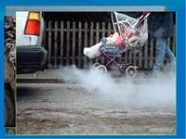
Ядовитые выбросы в атмосферу убивают ежегодно около трех миллионов человек. Основные причины смертей, вызванных загрязнением атмосферного воздуха-это рак, врожденные патологии, нарушение работы имунной системы организма человека.
Различные вещества, загрязняющие воздух, по разному влияют на состояние здоровья человека, вызывая различные болезни. Вдыхание воздуха, в котором присутствуют продукты горения (разреженный выхлоп дизельного двигателя), даже в течение непродолжительного времени, увеличивают риск получить ишемическую болезнь сердца.
Промышленные предприятия и автотранспорт выбрасывают черный дым и зеленовато- желтый диоксид, которые повышают риск ранней смерти. Даже сравнительно низкая концентрация этих вещей в атмосфере вызывают от 4 до 22 процентов смертей до сорока лет. Выхлопы автомобильного транспорта, а также выбросы предприятий, сжигающих уголь, насыщают воздух крошечными частицами загрязнений, способных вызывать повышение свертываемости крови и образование тромбов в кровеносной системе человека. Загрязненный воздух приводит также повышению давления. Это вызвано тем, что загрязнение атмосферы приводит к изменению той части нервной
системы, которая контролирует уровень кровяного давления. Из-за загрязнения воздуха в крупных городах происходит примерно пять процентов случаев госпитализации.
Нередко крупные промышленные города накрывает густой туман-смог. Это очень сильное загрязнение воздуха, представляющее собой густой туман с примесями дыма и газовых отходов или пелену едких газов и аэрозолей повышенной концентрации. Такое явление обычно наблюдается в безветренную погоду. Это очень большая проблема крупных городов, которая отрицательно влияет на здоровье человека. Особенно опасен смог для детей и пожилых людей с ослабленным организмом, страдающих сердечно-сосудистыми заболеваниями и заболеваниями дыхательной системы. Он может стать причиной затруднения дыхания или даже его остановкой, вызывает восполение слизистых оболочек. Наибольшая концентрация вредных веществ в приземном воздухе наблюдается утром , в течение дня смог поднимается вверх под воздействием восходящих потоков воздуха. Напрямую связана с загрязнением воздуха – бронхиальная астма. Очень опасным симптомом для человечества является то, что загрязнение воздуха повышает вероятность рождения детей с пороками развития.
Актуальность темы в настоящее время острой проблемой является рациональное использование сырья в различных отраслях промышленности и экологическая чистота применяемых технологий важность этих направлений обусловлена не только экономическими факторами, но и тем, что антропогенное влияние на окружающую среду превышает возможности экосистем по компенсации вредных воздействий Истощение легко доступных источников минерального и органического сырья привело к необходимости использования бедного ценными компонентами сырья и вторичных ресурсов разного рода, в том числе твердых отходов, газообразных выбросов и сточных вод промышленных предприятий, растворов подземного и кучного выщелачивания в горно - добывающих и перерабатывающих комплексах.
Исследованиями установлено, что экологическая напряженность в зоне деятельности горнопромышленных объектов Кавказа характеризуется повышенной техногенной нагрузкой, что прогрессирует деградацию природно-рекреационных, биоэнергетических и курортно-оздоровительных ресурсов и может привести к истощению и потере их потенциальных свойств, развитию устойчивых разрушительных проявлений на генетическом уровне. Практически любая форма техногенной деятельности прямо или косвенно влияет на усиление экологической напряженности в регионе.
Важным направлением исследований является разработка способов очистки разнородных стоков и отходов, позволяющих с минимальными затратами осуществлять рециклизацию нефтепродуктов в различных переделах горнопромышленного производства и обезвреживать различные промышленные стоки, содержащие нефтепродукты и ионы тяжёлых металлов, в том числе шахтные воды
Объект и предмет исследования.
Объектом исследования являются технологии, обеспечивающие совершенствование защиты окружающей среды в зоне влияния горнометаллургического комплекса РСО-Алания. Предметом исследования являются технологические процессы рециклизации отработанных масляных СОЖ и обезвреживания стоков, содержащих эмульгированную органику и ионы тяжелых металлов.
Значительный ущерб уникальным биогеоценозам Северной Осетии наносит загрязнение бассейнов рек промышленными стоками, в том числе отработанными масляными и водно-масляными СОЖ и стоками, содержащими ионы тяжелых цветных металлов. Оценивая динамику изменения качества воды в реках региона, следует отметить, что во всех створах главных рек (Терек, Баксан, Кубань, Малка), начиная с 1992 г содержание тяжелых металлов, нитратов, нефтепродуктов, СПАВ непрерывно возрастает. Количество проб воды с превышением
нормативов качества достигает в среднем 1020%, а в некоторых из них (Камбилеевка, Ардон, Терек, Баксан, Кубань) содержание тяжелых металлов (Си, РЬ, ¿п) в десятки раз превышает установленные санитарные требования Даже в курортных зонах (река Цей, РСО-Алания) концентрация по азоту.
Количество проб воды с превышением нормативов качества достигает в среднем 1020%, а в некоторых из них (Камбилеевка, Ардон, Терек, Баксан, Кубань) содержание тяжёлых металлов (Си, Pb, Zn) в десятки раз превышает установленные санитарные требования Даже в курортных зонах (река Цей, РСО-Алания) концентрация по азоту доходит до 4 ПДК, а по цинку - до 3 ПДК. По индексу загрязнения вода большей части малых горных рек оценивается как «грязная» или «очень грязная» По микробиологическим показателям, по сравнению с пробами воды многолетней давности, качество воды ухудшилось на 10-20%.
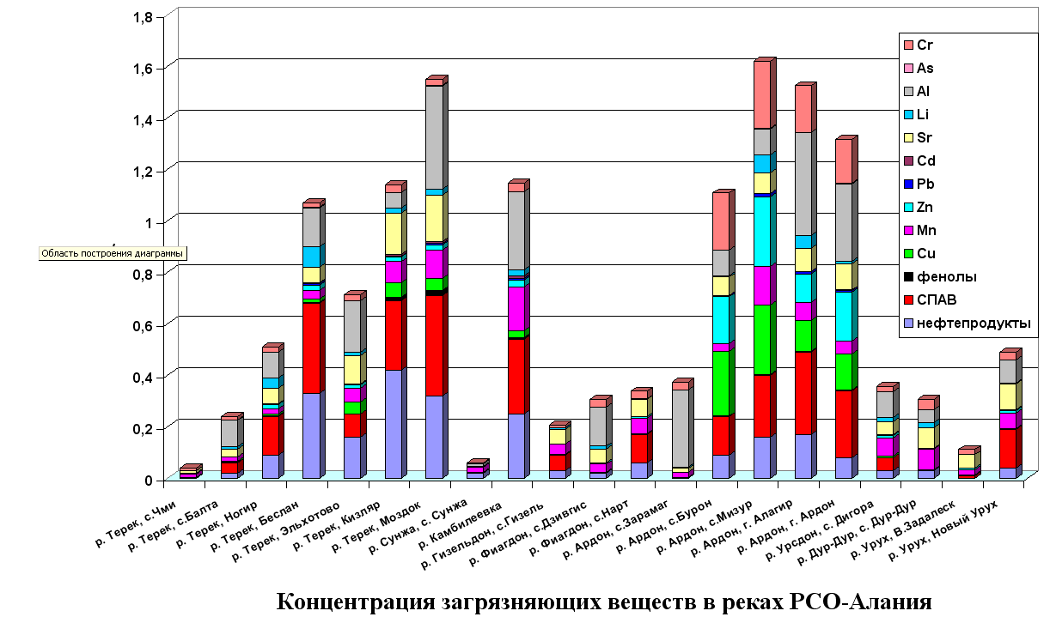
В пустотах месторождений Северного Кавказа сформированы техногенные месторождения руд, в которых содержание полезных компонентов сравнимо с содержанием их в уже разведанных. На

Садонском руднике (Северная Осетия) в закладке содержание полезных компонентов превышает нынешнее плановое в 2-4 и более раза Их количество сопоставимо с запасами ещё не отработанной части месторождения Так, на Садонском руднике в 5 млн м3 пустот оставлено 2 млн т полиметаллических руд. Минералы легко выщелачиваются из руд водами, вынося в гидросферу десятки и сотни тонн минералов, в том числе полезных компонентов
Количество твердых отходов добычи и переработки 4-х классов опасности достигает 7 млн т. Только в г Владикавказе накоплено более 150 т отходов, содержащих кобальт, более 180 т - содержащих селен и ртуть, около 1,5 т отходов, содержащих торий.
При объёмах сбросов в окружающую среду до 4 млн. м3 в год очистке подлежит до 0,5 млн. м3 в год, причём технология очистки не всегда обеспечивает достаточно полное извлечение из стоков тяжёлых металлов Превышение ПДК достигает по цинку - 400 раз, по меди - 40 раз, по свинцу - 15 раз, по нитратам - 250 раз. Шахтные воды, сбрасываемые в гидросферу, следует рассматривать как жидкую полиметаллическую руду. Существующие в настоящее время инженерные решения позволяют рентабельно извлечь находящиеся в водах металлы, причём после такой обработки шахтные воды становятся менее опасными для окружающей среды.
Разрушение экосистемы продолжается и после извлечения руд на поверхность и складирования в отвалах. Площадь Унальского хвост хранилища - 61 га, количество отходов - около 300 000 т Площадь Фиагдонского хвост хранилища - 56 га, количество отходов - более 2 млн 303 тыс т. Отвалы Садонского СЦК объёмом 230 000 м3, карьеров «Мукуланский», «Высотный» и хвост хранилищ Тырныаузского вольфрамо-молибденового комбината объёмом 22 млн. м3 участвуют в развитии оползней, оврагов и размывах субальпийских и горных грунтов Хвостохранилища обогатительных фабрик занимают пойменные земли и представляют дополнительную угрозу окружающей среде, так как в технологии обогащения применяются цианиды и свободная кремнекислота.
Тонко размолотая в процессе обогащения кварцевая составляющая загрязняет атмосферу, гидросферу, литосферу и биосферу в целом.
Анализом опыта предприятий по добыче и переработке полезных ископаемых Северного Кавказа установлено, что в цепи добычи и переработок степень загрязнения окружающей среды тяжёлыми металлами возрастает примерно на 2-3 порядка. В 1995 году из почти 20000 т выбросов от стационарных источников на минералы приходится 8,4 тыс. т кадмия, свинца, цинка, меди, мышьяка и др. загрязнённые металлами воды активно участвуют в формировании экологического состояния не только горного региона, но и всей акватории Каспийского моря.
Горнопромышленные предприятия и металлургический завод по выплавке цветных металлов, преимущественно цинка и свинца, располагаются на реке Терек и его притоках Ардон и Фиагдон.
В целом степень загрязненности рек бассейна р Терек по данным наблюдений Гидрометнадзора и Центр вод ресурсы за последний период имеет тенденцию к улучшению В то же время индекс загрязнения воды (ИЗВ) в створе выше г Владикавказ составил 1,15, а в створе ниже города -1,92, что соответствует классу чистоты III- вода умеренного загрязнения
Значительная часть свинца и цинка, выносимых рудничными водами микроорганизмами и водной растительностью естественных водоёмов переводятся из растворимого состояния в биологические соединения и в конечном итоге накапливаются в организмах ихтиофауны, входящих в пищевой рацион человека. Биологические соединения свинца и цинка легко усваиваются организмом человека и могут стать источником онкологических и др. серьёзных заболеваний, поражающих центральную нервную и сердечно- сосудистую системы (свинец), вызывают раковые заболевания (цинк), поражают наследственный механизм (кадмий).

В результате исследований на животных установлено, что основными органами, депонирующими ионы токсичных металлов, являются почки, селезёнка и печень, что связано с высоким уровнем кровоснабжения, большой поверхностью эпителия. Биоаккумуляция координационных соединений выражена ярче, что может объясняться реакциями обмена, в результате которых образуются прочные комплексные соединения и происходит включение ионов тяжёлых металлов (например, цинка и кадмия), в протопорфирин IX.
При изучении хромосомных аберраций в метафазах митотического деления клеток костного мозга млекопитающих отмечено, что чувствительными к действию ионов тяжёлых металлов оказываются все стадии клеточного цикла, и повреждения, индуцируемые введенными веществами, могут фиксироваться в истинные мутации в последующих поколениях. Поэтому для оздоровления экологической ситуации необходима очистка рудничных вод и стоков обогатительного, перерабатывающего и жилищно-коммунального комплексов.
В горнопромышленном комплексе широко используются органические вещества и их эмульсии, в частности, в процессах обогащения руд цветных металлов. Особенно широко органические вещества, в том числе минеральные масла и жирные кислоты используются при флотационном обогащении руд.
Нефтепродукты, применяющиеся процессе добычи и переработки геоматериалов, постоянно попадают в природную среду. В частности, нередко попадание в природные объекта масляных смазочно-охлаждающих жидкостей, применяемых в качестве смазки в двигателях внутреннего сгорания автотранспорта, рабочей жидкости гидросистем грузоподъёмной техники, смазочных жидкостей в горных машинах трансмиссиях, редукторах и стационарных транспортных механизмах по причине отсутствия технологий, позволяющих утилизировать смазочные жидкости, загрязнённые тонкодисперсными примесями на основе кремния, попадающего в СОЖ при работе механизмов в условиях значительной запылённости, что характерно для горнопромышленного производства
Нефтепродукты имеют сложный качественный состав (различного рода присадки и механические примеси) и попадают в природную среду в практически неизменённом виде, за исключением подвергшихся
термическому воздействию, и воздействие их на бионту имеет комплексный характер - воздействие не только масляной основы, но и присадок и примесей.
Расчеты показывают, что наиболее биологически активный и плодородный слой почвы толщиной в 10 см при сбросе 10000 дм3 масла будет поражен на площади от 4500 до 12 ООО м2. Масло, попав на растение, нарушает его газообмен и терморегуляцию, процесс поглощения из окружающей среды СО г, фотосинтез, а из почвы путём капиллярного поднятия по корневой системе проникает внутрь растения и нарушает также водно -солевой обмен растения, вызывая его гибель
Лишённая растительного покрова почва подвергается усиленной эрозии, особенно в условиях горного и предгорного ландшафтов. Ежегодная эрозия составляет от 1 до 60 т/га в зависимости от рельефа местности. В РСО-Алания эрозионно-опасными являются 56 % от общей площади сельскохозяйственных угодий
Сброс эмульсированной органики в водоёмы прежде всего приводит к снижению количества растворённого кислорода и поражению органов кислородного обмена у водной фауны с её последующей гибелью.
Попадание в окружающую среду стоков, загрязнённых ионами тяжёлых металлов (ТМ) и нефтепродуктами в различной форме, может приводить к концентрированию ионов ТМ в растениях (как в водных, так и в наземных), в организмах животных и рыб, и последующему переходу их в опасных концентрациях в пищевые продукты человека.
Деградация экосистем при попадании в них любых загрязняющих веществ опосредованно отражается на здоровье и уровне благосостояния

населения.
Таким образом, сброс нефтепродуктов в окружающую среду резко нарушает сложившийся баланс в экосистемах. Он особенно опасен в горной местности ввиду возможной ветровой и гидр эрозии почв. Недопустим сброс в окружающую среду недостаточно очищенных стоков промышленных предприятий в горной и предгорной местности РСО-Алания, которая является курортной территорией, где сложились неповторимые и весьма уязвимые биогеоценозы.
Одним из направлений работы по улучшению экологической обстановки в зоне влияния промышленных предприятий является рециклизация отработанных масляных и водно-масляных СОЖ, применяемых в различных отраслях промышленности, в т ч при экстракционном извлечении цветных металлов, а так же обезвреживание водных растворов и стоков, содержащих ионы тяжёлых цветных металлов. В некоторых случаях отработанные СОЖ и стоки могут рассматриваться как источники вторичного сырья или топлива.
Многокомпонентность производственных отходов и стоков, разнообразие свойств их составляющих, обуславливает необходимость применения комплексных методов очистки или регенерации данных веществ
В настоящее время наиболее перспективными способами защиты окружающей среды от влияния вредных промышленных выбросов являются комплексные технологические схемы, основанные на физико-химических методах переработки обеднённого или вторичного сырья
При проведении взрывных, буровых, погрузочно-разгрузочных и транспортных работ в горнопромышленном комплексе важную роль имеет пылеподавление. Для этого рекомендованы различные пылесвязующие вещества, в том числе топочный мазут, битумные эмульсии, каменноугольные дегти и др.
Итого, из общего объема потребляемых в горнопромышленном комплексе СОЖ собирается до 30,2% масляных СОЖ, являющихся
сильными токсикантами, попадающими в окружающую среду и способных образовывать "линзы" нефтепродуктов, появляющиеся в местах нахождения крупных предприятий. Вредные отходы попадают в окружающую среду в виде масел и водно-масляных эмульсий, поражающих практически все компоненты горных биогеоценозов
Нефтепродукты загрязняют водоносные горизонты, в том числе и питьевые, а так же поверхностные водные потоки, в частности, реки Ардон, Терек, Фиагдон.
Таким образом, проблема сбора, регенерации и рециклизации масляных и водно-масляных СОЖ весьма актуальна для всего горнопромышленного комплекса. В условиях горного производства в масляную СОЖ транспортных механизмов, трансмиссий и компрессоров попадает в основном тонкодисперсная силикатная фаза, образующая трудноразделимую пульпу. Аналогичные отходы образуются при обработке технического камня в приборостроении, где масляная СОЖ применяется как рабочая жидкость.
В исследованиях применяли реагенты в виде кристаллогидратов и безводных солей щелочноземельных и тяжёлых металлов, смеси реагентов, кислоты и щелочи, другие растворы электролитов, в том числе отработанные. Для сорбционной доочистки водной фазы использовали активированный уголь и глинистые материалы, которые, кроме того, использовали и как коагулянты.
Для снижения устойчивости отработанной водно-масляной эмульсии, образованной компонентами смазки СП-3, в коллоид вводили реагенты в различных количествах, обеспечивающих разделение фаз. В качестве реагентов использовали щёлочи, кислоты, в том числе и отработанные электролиты, содержащие ионы тяжёлых металлов, соли щелочноземельных и тяжёлых металлов в виде растворов и порошков. После разделения фаз и осветления водной фазы определяли концентрацию в водной фазе органики и ионов металлов, рН, жёсткость, содержание нефтепродуктов. Водную фазу в некоторых случаях
дополнительно пропускали через слой активированного угля или обрабатывали смесью глинистого материала с ламповой сажей. Образовавшийся осадок после применения кальцийсодержащих реагентов прокаливали в муфельной печи при температуре до 1000 °С для регенерации реагента.
Анализ всей совокупности проведённых исследований позволяет сделать вывод о том, что некоторые отходы промышленных предприятий можно перерабатывать таким образом, чтобы снизить содержание экологически опасных составляющих до норм,что улучшит экологическую ситуацию в зоне влияния промышленных предприятий
Оценки экологического состояния среды и почв г. Владикавказа на основе метода биологической индикации свидетельствуют, что содержание тяжелых металлов превышает фоновые значения в десятки раз. В почвах исследуемых районов г. Владикавказа повышено содержание всех анализируемых химических элементов, особенно в зоне Северо-западного въезда, а также между ул. Московской и проспектом Доватора - по цинку (40 раз), кадмию (17 раз) и свинцу (15 раз). На участке между Кировским и Чапаевским мостами также установлено превышение ПДК по цинку (15 раз), кадмию (11 раз) и свинцу (5 раз). В рекреационно-курортной зоне санаторий «Осетия» выявлено превышение ПДК по цинку в 5 раз, кадмию — в 3 раза и свинцу - в 2 раза.
Установлено, что деревья и кустарники способствуют очищению атмосферного воздуха от пыли, и загрязняющих веществ. По способности задерживать пыль на поверхности листьев деревья и кустарники располагаются следующим образом: вяз шершавый — 3,39 г/м2, снежноягодник белый - 1,61, липа мелколистная - 1,32, клен остролистный - 1,0 и тополь бальзамический - 0,55 г/м. Запыленность листьев березы в 2,5 раза, а хвойных пород в 30 раз больше запыленности осины.
Предложенная методика определения причиняемого ущерба природным комплексам по всем загрязняющим веществам дает
возможность оценки их негативного влияния на различные объекты озеленения не по суммарному количеству загрязнителей, а по величине ущерба природной среде. Определены следующие значения оценок годового экономического ущерба от загрязнения атмосферного воздуха в регионе: за 2003 г. - 292,05 млн. руб., 2004 г. - 264,79 млн. руб. и за 2005 г. - 271,15 млн. руб.
Придорожные зеленые насаждения обладают различным шума-защитным эффектом, зависящим от ширины и конструкции полос, схем размещения и смешения древесных пород и кустарников, их ассортимента, густоты и плотности крон. Факторами, определяющими уровень шумового воздействия, является интенсивность движения и виды автотранспорта, техническое состояние и обустройство дорог г. Владикавказа. Шумовое воздействие автотранспорта колеблется в пределах 88-97 (дБ), значительно превышая санитарно-гигиенические нормы.
Загрязнение почвы и влияние на человека
В минеральной части почв присутствовали около 50 элементов Химические элементы находятся в почве в окисленном состоянии или в виде солей. Органическая составляющая почв представляет собой продукты разложения животного или растительного происхождения (гумус), а также белки, углеводороды, органические кислоты, жиры, дубильные вещества и т.д. В почвах находится большое количество живых организмов, имеют большое значение для почвообразования. Из почвы химические вещества частично переходят в растения, а из растений с пищей попадают в организмы животных и людей. Химические микроэлементы имеют большое значение для развития растительного и животного мир ту, в том числе и человека Недостаток или избыток микроэлементов в почве приводит к нарушению обменных процессов не только у травоядных, но и плотоядных животных и в организме человека. Это вызывает эндемик ни заболевания Почвы обладают способностью накапливать радиоактивные вещества, которые поражают живые организмы, а попадая с пищей в организм животных и людей, вызывают заболевания различных органоид.
В результате деятельности человека возникли совершенно новые типы почв. Серьезную проблему создает антропогенное загрязнение почв.
Наиболее распространенными являются загрязнения почв канцерогенами типа полициклических ароматических углеводородов. Основными источниками канцерогенных загрязнений являются выхлопные газы двигателей автомобилей, тракторов, тепловой озон, самолетов, а также выбросы котельных и промышленных предприятий Загрязнение почвы канцерогенами фиксируется на расстоянии до 5 км от дороги и источников выбросов.
Патогенные микроорганизмы, которые попадают в почву и размножаются в нем, могут быть возбудителями инфекционных заболеваний. К патогенным бактериям относятся возбудители таких инфекционных заболеваний как сибирская язва, газовая гангрена, столбняк, ботулизм, холера, брюшной тиф, дизентерия, бруцеллез, чума и т.д. Загрязнение почв патогенными организмами происходит от животных и человеческих рук. Заражение животных и человека патогенными микроорганизмами наблюдается при употреблении неочищенной сырой растительной, плохо проваренной животной пищи, путем контакта с зараженной почвой, который является местом существования и размножения мух. Особую группу паразитарных болезней, распространяющихся через почвы, составляют гельминты (паразитные черви) Таким образом, почвы могут быть источником нарушения здоровья животных и людей. Важными мерами по сохранению почв является гигиеническое регламентирование их загрязнения. Нормирование химических веществ в почвах началось лишь в 1976 году Разработаны методические рекомендации по восстановления ПДК химических веществ в почвах. При этом термин "предельно допустимое количество (ПДК) загрязняющих почвы" означает долю химического
вещества, загрязняющего почвы, мг/м3, и не делает прямого или косвенного действия, включая отдаленные последствия для окружающей среды и здоровья человека.
3. Заключение.
Охрана природы - задача нашего века, проблема, ставшая социальной.
Снова и снова мы слышим об опасности, грозящей окружающей среде, но до сих пор многие из нас считают их неприятным, но неизбежным порождением цивилизации и полагают, что мы ещё успеем справиться со всеми выявившимися затруднениями.
Однако воздействие человека на окружающую среду приняло угрожающие масштабы. Чтобы в корне улучшить положение, понадобятся целенаправленные и продуманные действия. Ответственная и действенная политика по отношению к окружающей среде будет возможна лишь в том случае, если мы накопим надёжные данные о современном состоянии среды, обоснованные знания о взаимодействии важных экологических факторов, если разработает новые методы уменьшения и предотвращения вреда, наносимого Природе Человеком.
Полностью здоровым можно быть только в здоровой жизненной среде. Поэтому забота о чистоте и охране окружающей природной среды-это забота о здоровье людей.

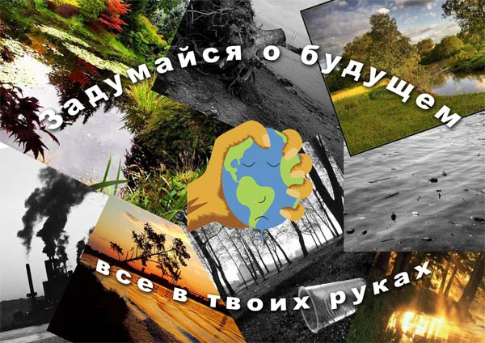

Литература.
- Аксенов И.Я., Аксенов В.И.
Транспорт и охрана окружающей среды. 2002год
Вакулин А.А. « Охрана природы» 2008год.
- Обухов А.М. « Контроль чистоты воздушного бассейна» 2008год.
- Страдомская М.П. « Загрязнение окружающей среды и здоровье человека» 2009год.
- Бясов К.Х. « Почвы Северной Осетии».
- Бадов А.Д., Макоев Х.Х. « Экологический потенциал природной среды».
- Воропанова Л.А., Швыдко А.С., Рубановская С.Г., Булацев С.Б., Кривченко Ю.Б. « Очистка промышленности стоков от ионов тяжелых цветных металлов и органических соединений Тезисы докладов НТК СКГТУ».

